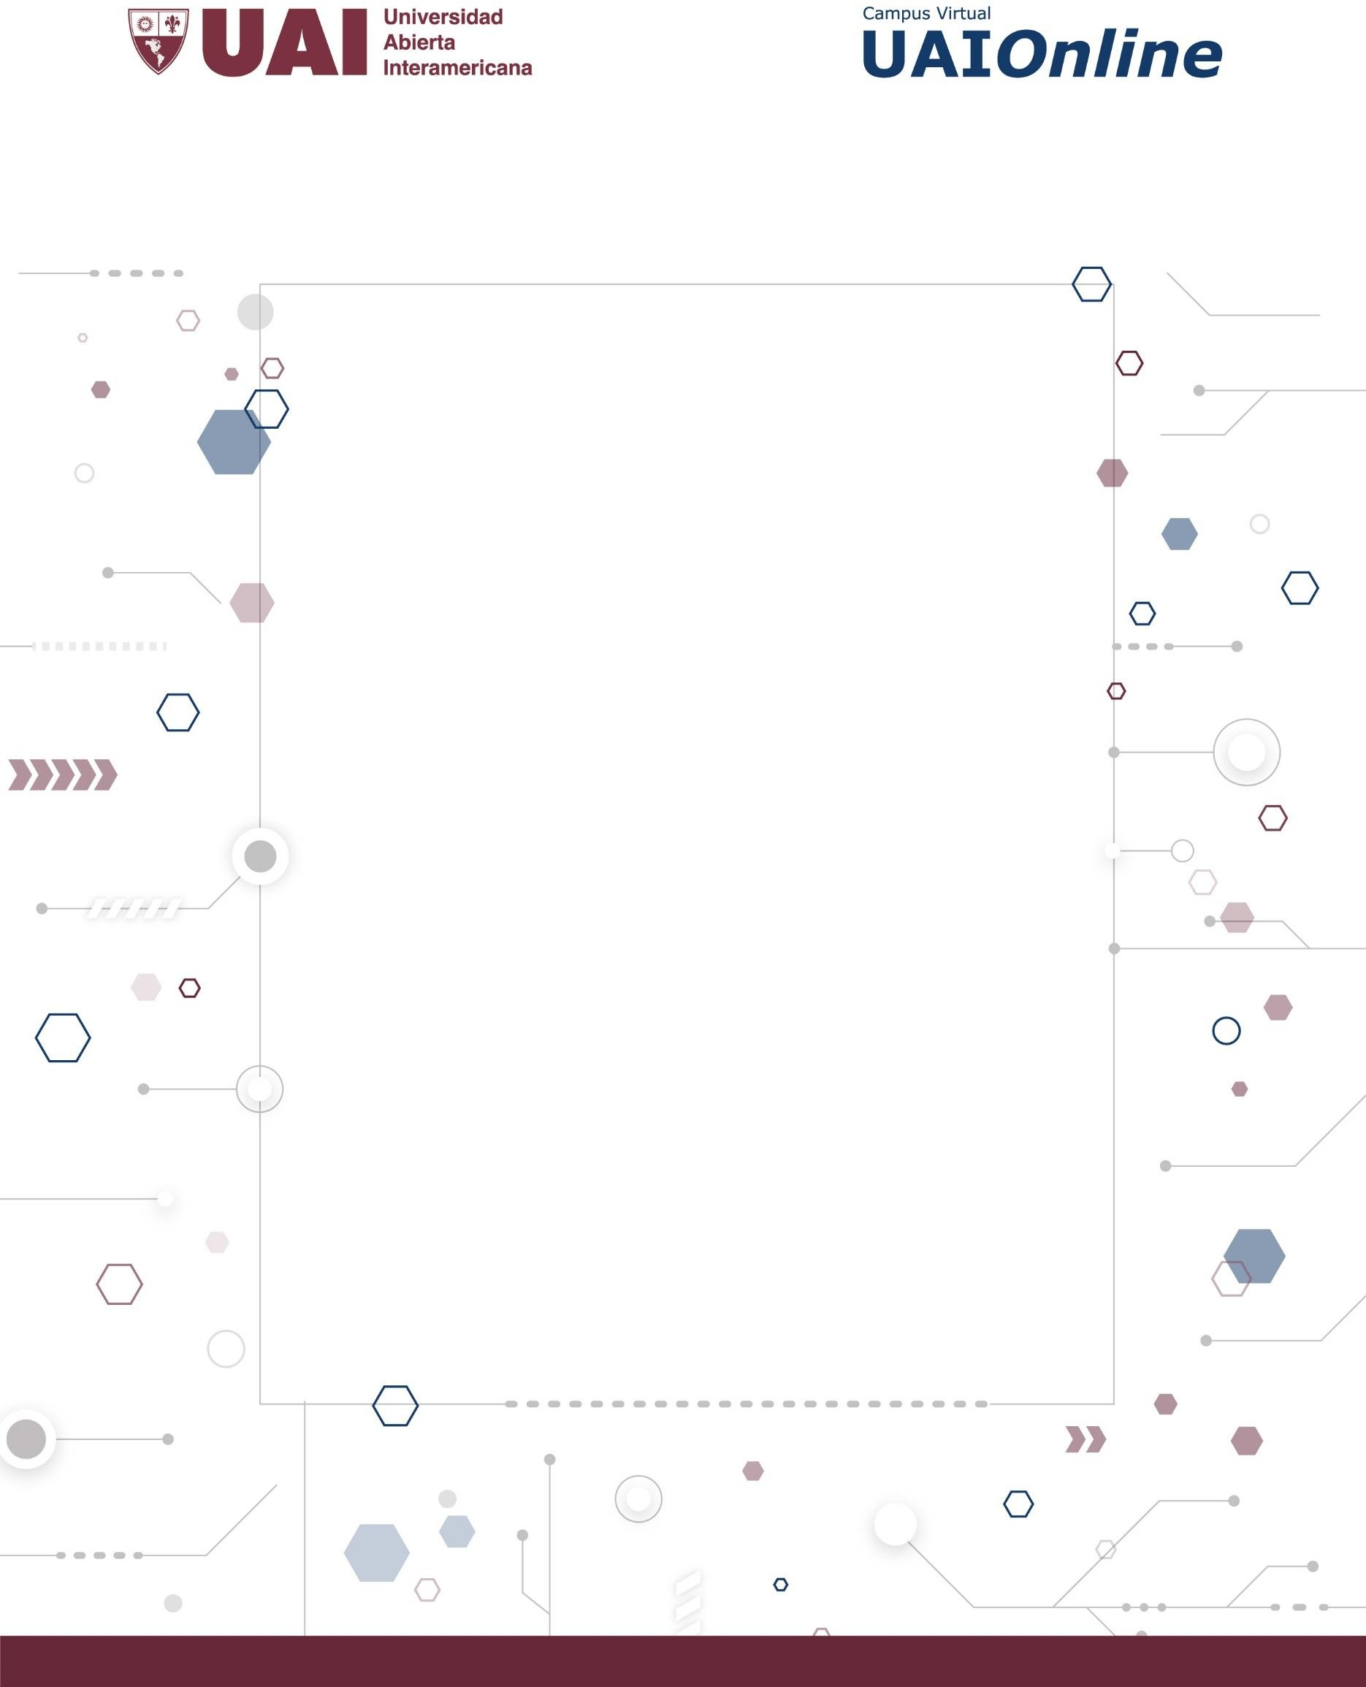

PROGRAMACIÓN I

TP 2

GUÍA DE REVISIÓN CONCEPTUAL

INTRODUCCIÓN A LA PROGRAMACIÓN VISUAL #2

# UNIDAD 1

**INTRODUCCIÓN A LA PROGRAMACIÓN VISUAL**

**Autor de contenidos:**

Nicolás Battaglia

# OBJETIVOS

Formalizar conceptos teóricos sobre la programación visual

# ENUNCIADO

**RESPONDA LAS SIGUIENTES PREGUNTAS**

1. ¿Qué característica posee la programación visual?
2. ¿Qué es un control de usuario?
3. ¿Cuáles son los tres elementos constitutivos que un control de usuario debe poseer?
4. ¿Para qué se utiliza la ventana denominada Solution Explorer?
5. ¿Para qué se utiliza la ventana denominada Properties?
6. ¿Para qué se utiliza la ventana denominada Toolbox?
7. ¿Qué es y que puede contener una Solución en el entorno de trabajo visto en clase?
8. ¿Qué es y que puede contener un Proyecto en el entorno de trabajo visto en clase?
9. ¿Qué es un formulario?
10. Describa al menos 10 propiedades, 10 métodos y 10 eventos del control Button.
11. Describa al menos 10 propiedades, 10 métodos y 10 eventos del control CheckBox.
12. Describa al menos 10 propiedades, 10 métodos y 10 eventos del control Combobox.
13. Describa al menos 10 propiedades, 10 métodos y 10 eventos del control DateTimePicker.
14. Describa al menos 10 propiedades, 10 métodos y 10 eventos del control Timer.
15. Seleccione 10 controles adicionales y de cada uno de ellos describa 5 métodos, 5 propiedades y 5 eventos.

# Parte 2

1. ¿Cómo se declara un procedimiento? Ejemplo.
2. ¿Cómo se declara una función? Ejemplo
3. ¿Qué diferencia existe entre una función y un procedimiento?
4. ¿Qué significa que el parámetro de un procedimiento se pasa por valor?
5. ¿Qué significa que el parámetro de una función se pasa por referencia?

# Parte 3

1. Enumere las estructuras de decisión. Ejemplifique cada una de ellas y explique en que se diferencian.
2. Enumere las estructuras de repetición. Ejemplifique cada una de ellas y explique en que se diferencian.
3. ¿Cómo se crea una estructura en el entorno visto en clase?
4. ¿Qué es una propiedad?
5. ¿Qué es un método?
6. ¿Qué es un evento?
7. ¿Cuál es el uso ideal de una variable de tipo Boolean?
8. ¿Para que se usa el método Parse cuando se lo utiliza por ejemplo como Decimal.Parse?
9. ¿Cómo se declara un vector de 10 posiciones de tipo Decimal?
10. ¿Cuándo hablamos de boxing y unboxing a que nos referimos?